实现文档

一、实现过程

1、任务分工过程

（1）小组分工

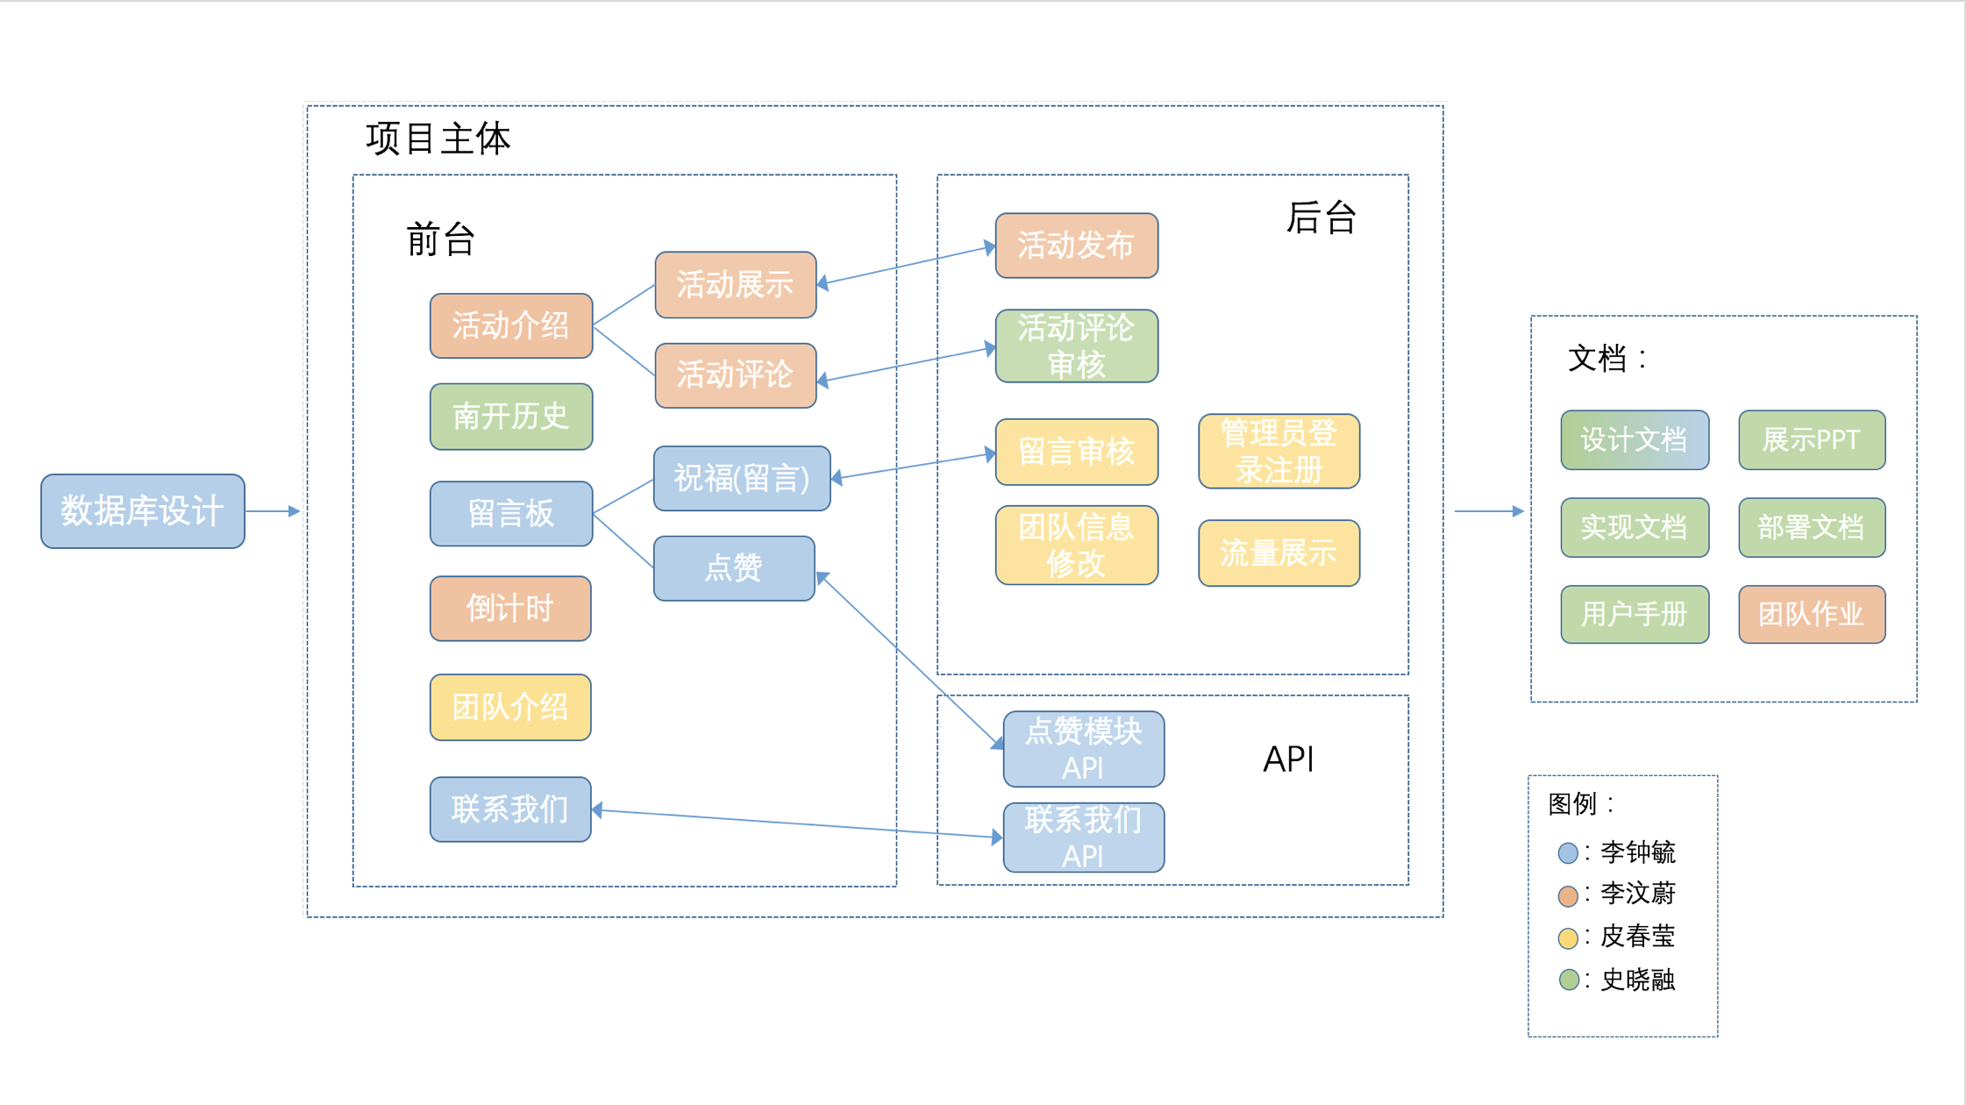

（2）任务完成过程（以下为teambition截图）

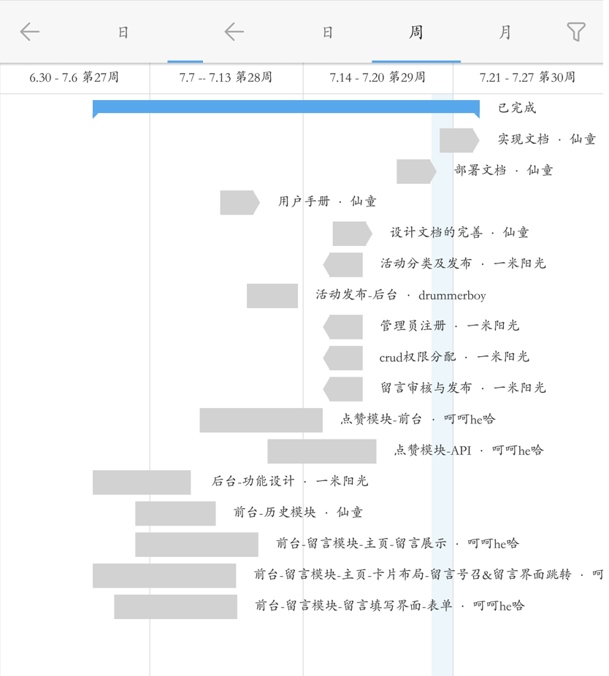

(其中：呵呵he哈（李钟毓）一米阳光（皮春莹）drummerboy（李汶蔚）仙童（史晓融）)

2、Git提交记录

（1）Github仓库信息

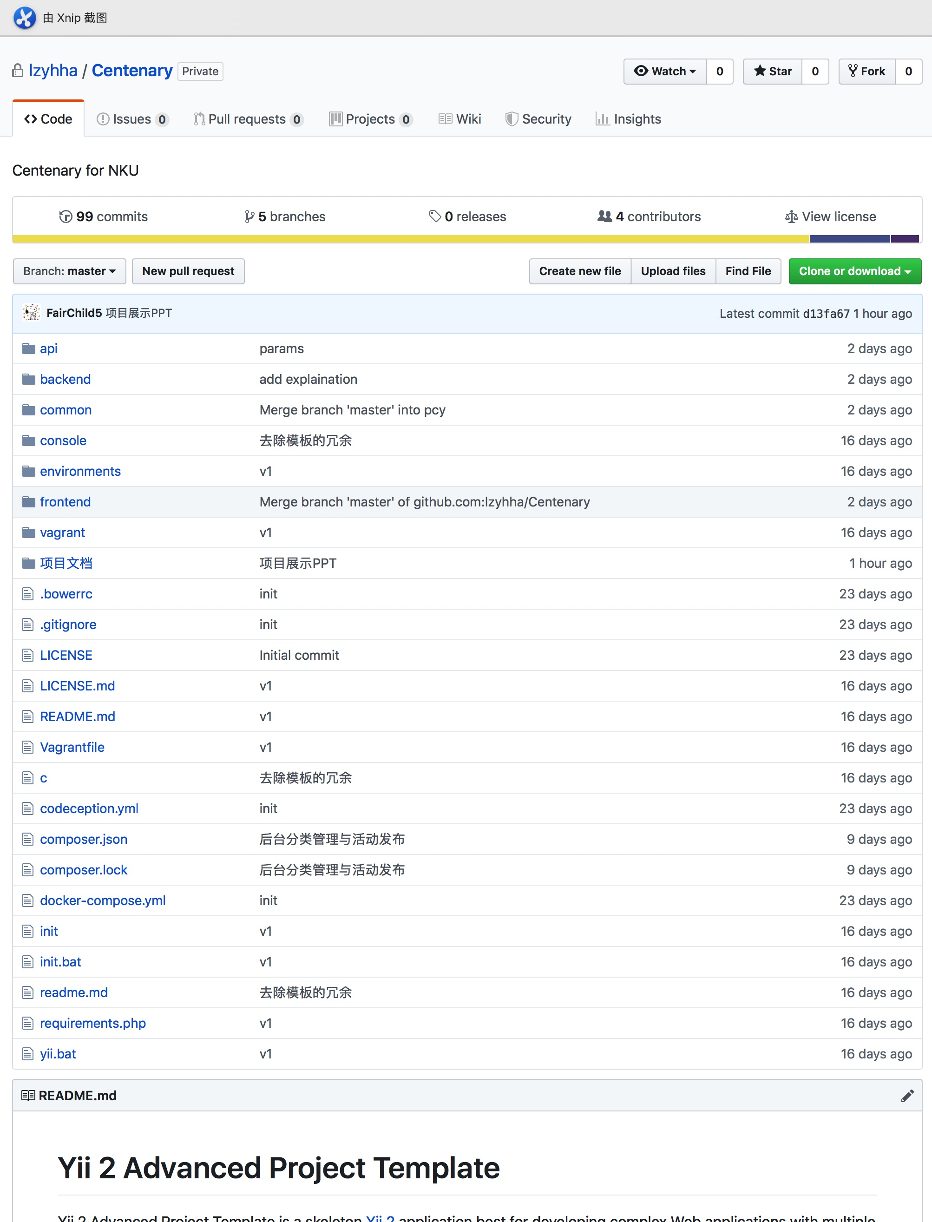

（2）Git提交记录（部分）

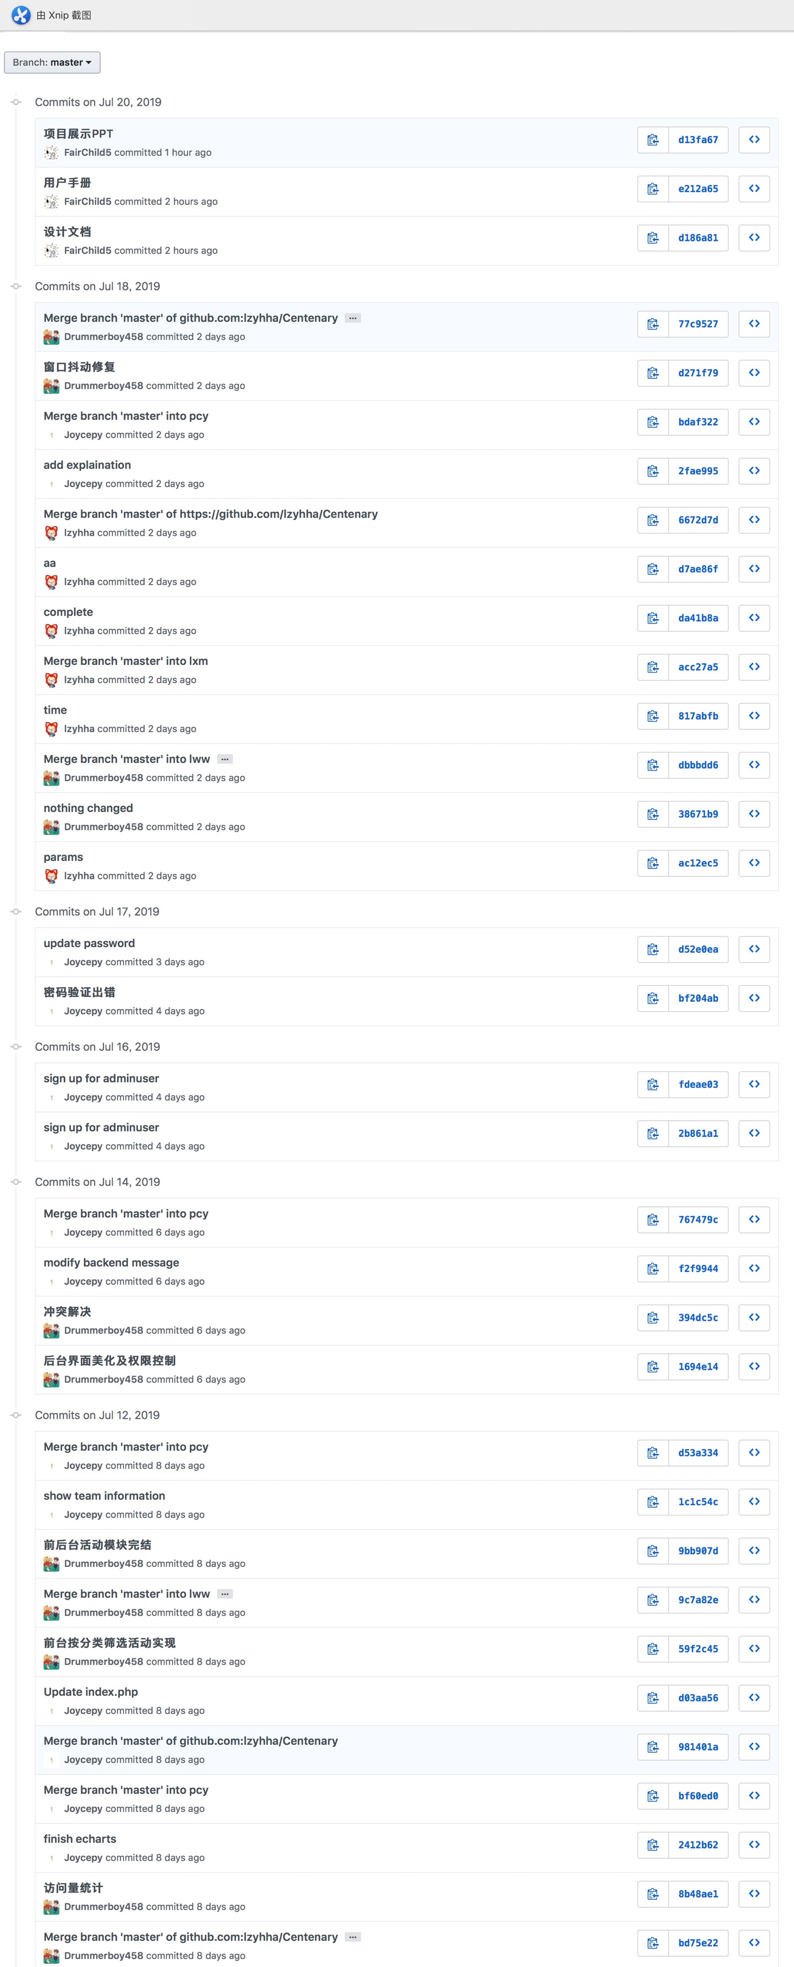

二、结果展示

1、目录结构展示

（见“目录结构.pdf”）

2、项目效果图及主要代码展示

（1）校庆活动

（简单介绍一下技术）

效果图：

代码展示：

|  |
| --- |
| (粘贴对应代码) |

（2）人物历史

“人物历史”模块主要用到“时间线”模块模版。引用模版中的css和js文件，在index.php中添加引用部分的代码即可

效果图：

代码展示：

|  |
| --- |
| <div class="timeline">  <div class="events-wrapper">  <div class="events">  <ol>  <li><a href="#0" data-date="16/01/2014" class="selected">1919年</a></li>  <li><a href="#0" data-date="28/02/2014">1927年</a></li>  <li><a href="#0" data-date="20/04/2014">1937年7月</a></li>  <li><a href="#0" data-date="20/05/2014">1937年8月</a></li>  <li><a href="#0" data-date="09/07/2014">1946年</a></li>  <li><a href="#0" data-date="30/08/2014">1958年</a></li>  <li><a href="#0" data-date="15/09/2014">1980年</a></li>  <li><a href="#0" data-date="01/11/2014">1995年12月</a></li>  <li><a href="#0" data-date="10/12/2014">2000年12月</a></li>  <li><a href="#0" data-date="19/01/2015">2015年9月</a></li>  <li><a href="#0" data-date="03/03/2015">2018年</a></li>  </ol>    <span class="filling-line" aria-hidden="true"></span>  </div> <!-- .events -->  </div> <!-- .events-wrapper --> |

（3）情系南开

（简单介绍一下技术）

效果图：

代码展示：

|  |
| --- |
| (粘贴对应代码) |

（4）倒计时

（简单介绍一下技术）

效果图：

代码展示：

|  |
| --- |
| (粘贴对应代码) |

（5）发布活动

（简单介绍一下技术）

效果图：

代码展示：

|  |
| --- |
| (粘贴对应代码) |

（6）流量展示

技术介绍：

（这里可以问问李钟毓，数据库部分是他写的，数据的记录很重要）

控制器从数据库的visit_count表获取数据，传参给视图文件，在视图文件中，使用echarts插件，用折线图动态展现每日访问量的变化情况

效果图：

（这个图我们四个人电脑中只有lww能显示出来）

代码展示：

（要有数据库部分的代码，存储过程）

控制器文件：backend\controllers\VisitCountController.php

public function actionIndex(){

$view = Yii::$app->view;

$date=(new Query())->from('visit_count')->select('date')->orderBy('date')->all();

foreach($date as $eachdate){

$result1[] = $eachdate['date'];

}

$view->params['data1'] = $result1;

$count=(new Query())->from('visit_count')->select('nums')->orderBy('date')->all();

foreach($count as $eachcount){

$result2[] = $eachcount['nums'];

}

$view->params['data2'] = $result2;

return $this->render('index');

}

视图文件：backend\views\visit-count\index.php

<?php

/**

* Team:404NotFound,NKU

* Coding by:皮春莹 1711436,20190721

* This is visit-count of backend web

*/

use Hisune\EchartsPHP\ECharts;

$this->title = '访问量统计';

$chart = new ECharts();

$chart->tooltip->show = true;

$chart->legend->data[] = '访问量';

$t = $this->params['data1'];

$chart->xAxis[] = array(

'type' => 'category',

'data' => $t

);

$chart->yAxis[] = array(

'type' => 'value'

);

$k = $this->params['data2'];

$chart->series[] = array(

'name' => '访问量',

'type' => 'line',

'data' => $k

);

echo $chart->render('simple-custom-id');

?>

|  |
| --- |
| (粘贴对应代码) |

（7）权限管理

（简单介绍一下技术）

数据库：auth_assignment权限分配表,auth_item权限目录表,auth_item_child权限与对应可访问的路由,auth_rule规则（一个规则用一段代码代表， 规则的执行是在检查一个用户是否满足这个角色或者权限时进行的）表（只介绍技术的话，那我就不说每个表里包括什么内容，什么管理员有什么权限了）

Yii 实现了通用的分层的基于角色的存取控制 （RBAC），

效果图：

代码展示：

|  |
| --- |
| (粘贴对应代码)  （其实这里没有写什么代码，adminlte模板是已经做好的，可以用可视化的方式直接创建和分配权限  <https://www.yiiframework.com/doc/guide/2.0/zh-cn/security-authorization#rbac>  如果需要写过程的话，这上面有 |